муниципальное дошкольное образовательное учреждение
«Детский сад № 2 Солнышко»
152151, Ярославская область, г. Ростов, ул. Луначарского, д. 30а

Памятка для родителей
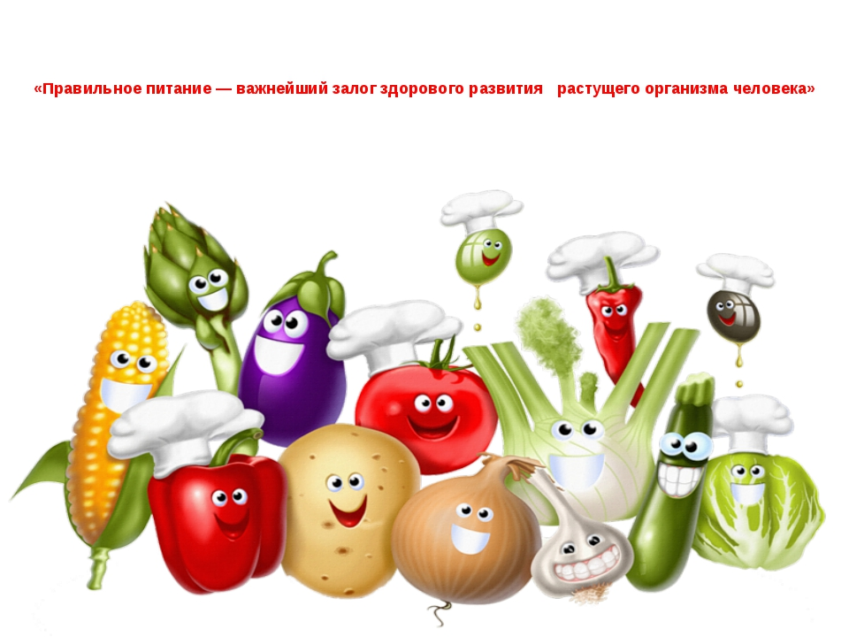

2022 г.
СЕМЬ ПРАВИЛ ЗДОРОВОГО ПИТАНИЯ

1. Пища должна быть привлекательна и ароматна.
2. Голод утоляют не сладкой пищей, а продуктами, содержащими белок (творог, молоко и т. д.)
3. Любой прием пищи начинать с овощей или фруктового сока.
4. Выпивать перед ночным сном полстакана кефира.
5. Утром, если до завтрака в детском саду более 1,5 часов можно съесть яблоко, салат или полчашки сока.
6. Не применять пищевое насилие, ребенок должен есть, если голоден!
7. Не выражать вслух негативное отношение к продуктам питания.

ПОМНИТЕ:
«ЗДОРОВЫЙ РЕБЕНОК – ЭТО СЧАСТЛИВАЯ СЕМЬЯ!»

